ТЕОРЕТИЧНІ АСПЕКТИ МАРКЕТИНГОВОГО АУДИТУ

- Сутність та зміст маркетингового аудиту
- Класифікація видів та вимоги до маркетингового аудиту
- Понятійний апарат та методи маркетингового аудиту

1. Сутність та зміст маркетингового аудиту

Під впливом сучасних постійних змін, що відбуваються у зовнішньому і внутрішньому середовищі підприємства часто постає необхідність переосмислення пріоритетів у маркетинговій діяльності підприємства. У таких ситуаціях може допомогти відносно новий інструмент аналізу та оцінки бізнесу — маркетинговий аудит.
Сьогодні на ринку консалтингових послуг ми зустрічаємося з різними видами аудиту. Одним з них є маркетинговий аудит, який в останні роки набуває все більшої популярності як своєрідний засіб інспектування, ревізії маркетингової діяльності підприємства, оцінки рівня активності та контролю реалізації маркетингових рішень на підприємстві.
Маркетинговий аудит був вперше здійснений на початку 50-х років минулого століття в США консультаційною фірмою «Booz-Allen-Hamilton». Однак дані, пов'язані з систематичним описом цього процесу, було опубліковано тільки у 1959 році. Того ж року Американська маркетингова асоціація надрукувала декілька книг з описом процесу маркетингового аудиту. У 1960-х роках маркетинговому аудиту приділяється все більше уваги, він часто згадується у переліку послуг консалтингових фірм. Маркетингові експерти почали оцінювати значення маркетингового аудиту у 70-х роках.
Аудит (від лат. — audit) — означає слухати когось, одержувати інформацію. Більш відомим поняття «аудит» є у сфері бухгалтерського обліку та фінансової звітності, адже аудит знають насамперед як засіб перевірки бухгалтерії підприємства і підтвердження повноти й достовірності сформованих нею фінансових звітів.
На сьогодні поняття аудит застосовується у різних сферах управління та контролю. Існують екологічний аудит, податковий аудит, аудит державних фінансів, проте аудит бухгалтерської документації або фінансовий аудит, залишається найбільш розповсюдженим. Виходячи з цієї тези, для кращого розуміння поняття маркетинговий аудит вартує порівняти його сутність саме з фінансовим аудитом, що здійснено у табл. 1.
Таблиця 1
Порівняння маркетингового і фінансового аудиту

Ознака порівняння | Маркетинговий аудит | Фінансовий аудит
Обов'язковість виконання | Необов'язковий згідно чинного законодавства | Обов'язковий згідно чинного законодавства
Методика | Вільна методика | Точна методика
Інформація | Заснований на релятивно (відносно) неточній інформації | Заснований на релятивно (відносно) точній інформації
Форма | Має форму «ех post» (фактично) і «ех апІе»(планово) | Має форму «ех post» (фактично)
Розглянемо наведені ознаки порівняння.
Відповідно до норм чинного законодавства достовірність та повнота річної фінансової звітності підприємства у певних випадках повинні в обов'язковому порядку бути підтверджені аудитором (аудиторською фірмою). Проведення маркетингового аудиту не є обов'язковим, однак дозволяє виявити приховані можливості підприємства за рахунок більш ефективного використання наявних маркетингових ресурсів. Необхідність в застосуванні маркетингового аудиту виникає тоді, коли у власників або керівництва підприємства з'являється сумнів у ефективності функціонування системи маркетингу підприємства.
Методика проведення аудиту фінансової звітності підприємства — стандартна та загальноприйнята. Вимоги щодо проведення аудиту містяться у Міжнародних стандартах аудиту та етики. Ці стандарти були розроблені Міжнародною федерацією бухгалтерів і постійно вдосконалюються. А от належно розробленої методології маркетингового аудиту, як вважає багато хто з науковців, дотепер ще не існує. Наприклад, якщо два маркетингові аудитори будуть проводити фінансовий аудит, вони, маючи подібні завдання та керуючись єдиними регулюючими документами, будуть використовувати приблизно однакову методику перевірки. На відміну, маркетингові аудитори маркетингу матимуть різні концепції (підходи) щодо його виконання. Тим не менш консенсус щодо основних характеристик та методик маркетингового аудиту також існує і розглядається у посібнику.
В Україні, оцінюючи фінансову звітність підприємства, аудитор повинен керуватися Законом України «Про бухгалтерський облік та фінансову звітність в Україні», П(с)БО 1 «Загальні вимоги до фінансової звітності». Джерелами отримання інформації є нормативно регламентовані дані бухгалтерського обліку та фінансової звітності. На підставі нормативних актів аудитор досліджує достовірність оцінки статей балансу і фінансової звітності. На відміну, чіткої нормативної інформаційної бази для проведення маркетингового аудиту не існує.
Маркетинговий аудит полягає у виробленні рекомендацій щодо вдосконалення маркетингової діяльності. Висновок, що складається після закінчення даного виду аудиту, відрізняється від фінансового аудиторського висновку і представляється у формі звіту з описом сфери аудиту, виявлених фактів («ех post») і рекомендацій для керівництва щодо підвищення ефективності функціонування підприємства. Ще одна особливість даного аудиту полягає в тому, що він направлений на перспективу («ех ante»), а традиційний аудит фінансової звітності орієнтований на оцінку правильності віддзеркалення минулих подій («ех post»).
Давайте проаналізуємо, коли потрібен маркетинговий аудит на практиці?
У першу чергу у таких ситуаціях:
- у компанії є відділ маркетингу, але ніхто не знає, чим він займається і навіщо існує;
- асортимент товарів чи продукції підприємства змінюється стихійно, на складі є неліквідні запаси, а «ходового» товару не вистачає;
- є необхідність суттєво збільшити обсяг продажів, а підприємство втомилось від «цінових війн» з конкурентами;
- інформації про зовнішнє середовище занадто багато або навпаки її завжди не вистачає;
- не виконуються й не справджуються плани й прогнози підприємства щодо закупівель, продажів й фінансових результатів.

Кому потрібен маркетинговий аудит? У першу чергу:
Тому, хто бажає знати: «Чого хочуть клієнти і чому вони йдуть до конкурентів?»
S Скільки підприємство зможе продати «завтра», якою буде його позиція на ринку через 1 рік, 3, 5 років?
Куди рухатися далі? Які є можливості для подальшого розвитку і що слід зробити для їх реалізації?
Якщо підприємство стурбоване низькою ефективністю своєї діяльності на ринку, то можна і потрібно зробити глибоке дослідження — маркетинговий аудит, який дасть можливість відповісти і на такі питання:
S Чи ефективна робота торгового персоналу?
S Де і як підприємство «заробляє свої гроші»?
S Чи має підприємство перспективи залучення нових клієнтів?
S Наскільки прибуткові чи ні укладені угоди?
S Якщо підприємство працює в декількох регіонах країни, то наскільки прибуткова її діяльність в кожному з них, для різних груп клієнтів, каналів руху товарів? S Наскільки ефективні заходи щодо стимулювання збуту? S Наскільки ефективно підприємство використовує наявні ресурси? Отже, що таке — маркетинговий аудит?
Поняття «маркетинговий аудит» по різному розглядається науковцями та практиками, їх визначення у більшості випадків не суперечать одне одному, проте мають свої особливості (табл. 2).
Деякі автори (М. Белявцев, В. Воробйов, Т. Примак, С. Скибінський, Обрі Уілсон та ін.) маркетинговий аудит ототожнюють з поняттям ревізія.
Однак, слід зауважити, що між поняттями ревізія і аудит є відмінності, які можна розглядати за їх сутністю, цілями, характером, принципом оплати роботи, практичними завданнями і результатами.
Ревізія, як правило, на підприємствах проводиться на підставі наказів державних органів управління з метою здійснення державного контролю за витрачанням коштів.
Аудит є видом підприємницької діяльності, незалежною формою контролю, хоча і може носити обов'язковий характер, проте обирається добровільно власником (керівництвом), котрий формулює питання, на які маркетингові аудитори мають дати обґрунтовані висновки для подальшого удосконалення роботи підприємства.
Таблиця 2
Основні тлумачення поняття «маркетинговий аудит»

Визначення | Автор
Маркетинговий аудит — комплексне, системне, незалежне і регулярне спостереження маркетингового середовища підприємства, його цілей, стратегій і діяльності з метою визначити проблемні сфери, можливості і заходи для поліпшення ефективності маркетингу підприємства. | Ф. Котлер
Маркетинговий аудит (ревізія маркетингу, аудит маркетингу, стратегічний контроль системи маркетингу) — комплексна періодична перевірка зовнішнього середовища маркетингу, цілей, стратегій та окремих видів маркетингової діяльності фірми. | С. Гаркавенко
Маркетинговий аудит— глибокий стратегічний контроль діяльності всієї сукупності маркетингової активності підприємства  Маркетинговий аудит є основою процесу змін. | Я. Дадьо
Ревізія маркетингу — це прийом стратегічного контролю, що здійснюється вищою ланкою керівництва, метою якого є з'ясувати чи насправді підприємство використовує усі маркетингові можливості наскільки ефективно воно це здійснює. | Т. Примак
Ревізія маркетингової діяльності — оцінка повної програми маркетингової діяльності фірми на основі систематичного, об'єктивного, всебічного аналізу всіх аспектів виконання маркетингових функцій на фірмі | С. Скибінський
Маркетинговий аудит системи збуту — комплексна оцінка результатів збутової діяльності шляхом всебічного, періодичного та незалежного аналізу збутових операцій підприємства. | Л. Балабанова, А. Балабанець
Маркетинговий аудит— компетентне, незалежне, періодичне та всебічне дослідження основних чинників зовнішнього і внутрішнього середовища, цілей, стратегій і діяльності підприємства з метою превентивного виявлення проблем і прихованого потенціалу, а також розробки адекватної маркетингової стратегії | Т. Дерев'янченко
Аудит маркетингу — це цілеспрямоване управлінське консультування щодо виявлення упущених вигод від недостатнього застосування комплексу маркетингу й розробки адекватної маркетингової стратегії фірми | М. Белявцев, В. Воробйов
Аудит маркетингу являє собою всеосяжну, систематичну, незалежну і періодичну перевірку зовнішнього середовища маркетингу, цілей, стратегій і окремих видів маркетингової діяльності для організації в цілому або для окремих господарських одиниць. | Є. Голубков
Аудит маркетингу — це засіб, за допомогою якого можна відповісти на питання: «Де зараз знаходиться компанія?» | Малколм Мак-Дональд
Аудит маркетингу — метод самостійного аналізу і визначення маркетингових ресурсів, які недостатньо використовуються | Уілсон Обрі
Маркетинговий аудит займає неоднозначне місце у маркетинговій діяльності підприємства. Взаємозв'язок маркетингу та маркетингового аудиту можна розглядати у трьох аспектах.
Згідно першого підходу маркетинговий аудит виступає етапом процесу стратегічного маркетингового планування (рис. 1.)
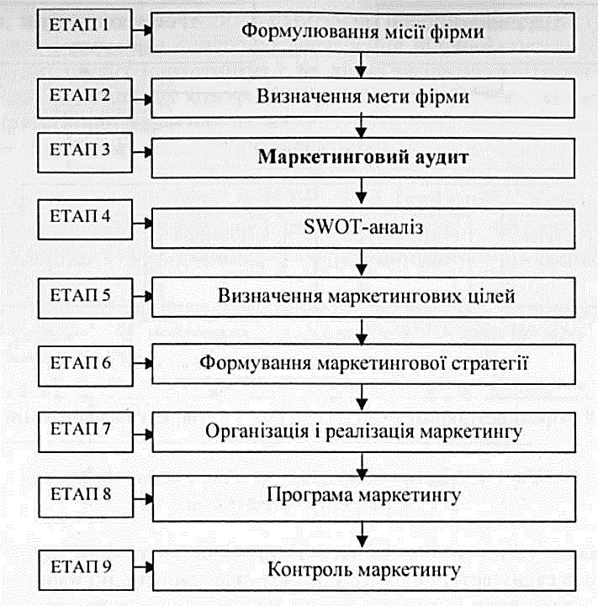
На етапі стратегічного планування маркетинговий аудит має дати відповіді на такі питання:
Рис. 1. Маркетинговий аудит як етап процесу маркетингового планування
- Яка позиція підприємства?
- Як ми до цього прийшли?
- Куди ми йдемо?
Як етап процесу маркетингового планування, маркетинговий аудит передбачає здійснення аналізу маркетингового середовища підприємства, його цілей, стратегій, можливостей і проблем. При цьому проводиться аналіз макросередовища (фактори, які підприємство не може контролювати — політичні, економічні, правові, соціально-демографічні, екологічні тощо) і аналіз мікросередовища (слабо контрольовані фірмою фактори, — постачальники, посередники, споживачі, конкуренти тощо). Також маркетинговий аудит включає аналіз внутрішнього середовища фірми.
Таким чином, згідно першого підходу, маркетинговий аудит є етапом процесу маркетингового планування, процедурою аналізу зовнішнього і внутрішнього маркетингового середовища з метою виявлення прихованих або недостатньо використовуваних можливостей підприємства, підвищення ефективності його маркетингової діяльності. Отже, маркетинговий аудит в процесі планування (стратегічного і оперативного) займає важливе місце, оскільки забезпечує можливість перспективної оцінки реального стану підприємства, зокрема з погляду чинників зовнішнього і внутрішнього середовища.
При другому підході маркетинговий аудит є одним з напрямів сьомої функції маркетингу — контролю (рис. 1.2).
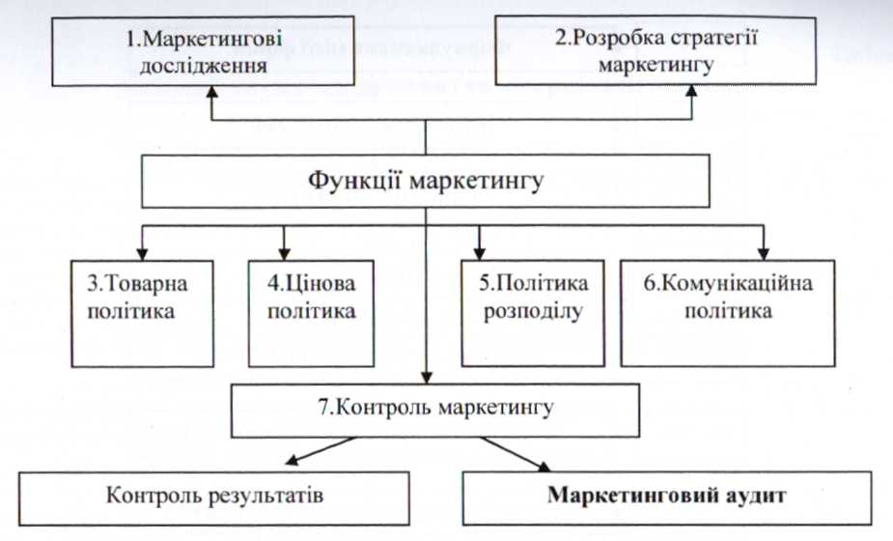
Контроль маркетингу як процес визначення, оцінки та інформування щодо відповідності реального стану встановленим нормам, має два основні напрями:
Рис. 1.2. Маркетинговий аудит як один з напрямів функції маркетингу — контролю
- Контроль результатів (контроль збуту, частки ринку, прибутковості, неекономічних показників).
- Маркетинговий аудит (аудит мікро- та макросередовища, цілей і стратегій маркетингу, маркетингових заходів — «4Р», аудит організаційної структури підприємства).
Також розрізняють різні види маркетингового контролю, зокрема: оперативний і стратегічний. Кожен з цих видів перевірки і порівняння досягнутих результатів діяльності виконує своє завдання.
Предметом оперативного контролю, що орієнтований на повсякденну маркетингову діяльність, є контроль результатів (за місяць, квартал, рік).
Стратегічний контроль системи маркетингу — маркетинговий аудит, включає аудит змін у зовнішньому середовищі, аудит цілей і стратегій, маркетингу-міксу, організаційних маркетингових структур тощо.
Особливість стратегічного контролю полягає в тому, що в ході його проведення оцінюються можливості підприємства щодо планування і реалізації превентивних дій для адаптації до можливих змін середовища маркетингу. Такий розгляд суті стратегічного маркетингового контролю найближче до аудиторського контролю.
Таким чином, згідно другого підходу, маркетинговий аудит є складовою, напрямом або видом аналітичної функції маркетингу— контролю і спрямований на визначення проблем внутрішнього і зовнішнього середовища підприємства і вироблення рекомендацій щодо їх запобігання і усунення.
З цієї точки зору, маркетинговий аудит — це перевірка маркетингу, що здійснюється керівництвом підприємства і передбачає процедуру перегляду або істотного коригування стратегії й тактики маркетингу, комплексу маркетингу тощо в результаті змін умов як зовнішнього, так і внутрішнього середовища
Таким чином, маркетинговий аудит є одночасно інформаційним інструментом планування маркетингу і способом контролю досягнення цілей. Тут слід обмовитися, що маркетинговий аудит (аудит маркетингу) є не лише засобом контролю виконання поставлених цілей, методом аналізу комерційної спроможності (ефективності) бізнесу, що спирається на стратегічний характер маркетингового управління. Застосування маркетингового аудиту не обмежується загальною маркетинговою концепцією, що існує у підприємства.
Маркетинговий аудит, передусім повинен бути незалежним методом визначення якості реалізації маркетингових функції у системі управління підприємством, що обумовлює наявність наступного підходу до його позиціонування відносно маркетингової діяльності підприємства.
Отже, згідно третього підходу, маркетинговий аудит є незалежним методом глибокого стратегічного та оперативного контролю діяльності всієї сукупності маркетингової активності підприємства.
На рис.1.3. наведений третій підхід щодо пояснення місця маркетингового аудиту в системі управління підприємством.
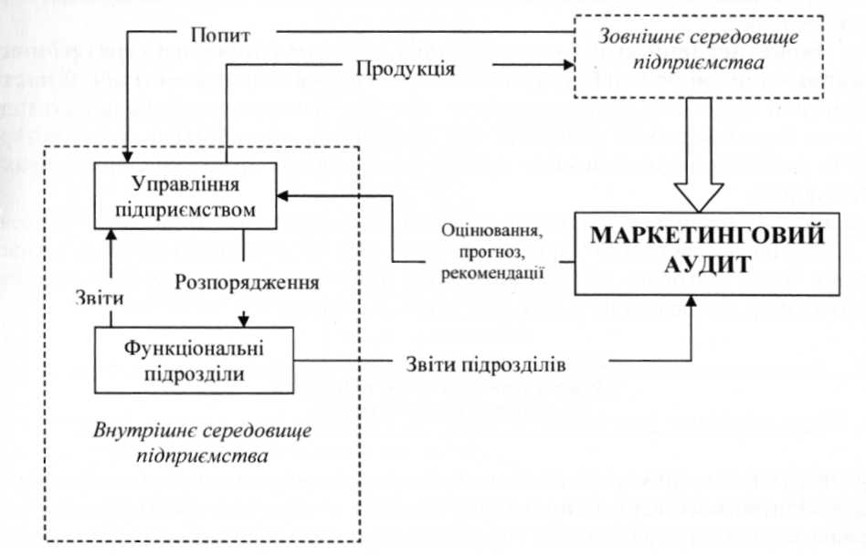
Рис. 1.3. Маркетинговий аудиту системі управління підприємством
Не варто недооцінювати значення маркетингового аудиту у системі управління підприємством. Парадокс полягає в тому, що питанням, як заплатити податки і як правильно скласти фінансові звіти, приділяють значно більше уваги, сил і засобів, ніж тому, як ці гроші заробити.
Це особливо характерно для невеликих фірм, коли керівник або група керівників, заробивши на початку діяльності невеликі гроші, продовжують їх заробляти, але в набагато меншому обсязі, ніж могли б, і не надають значення таким «дрібницям», як планування, організація процесу, форми взаємодії служб, документообіг, робота з постачальниками і клієнтами тощо. Про те, добре чи погано працює підприємство, керівник і власники дізнаються в більшості випадків з фінансових звітів. Але фінанси — це категорія, яка не відображає ефективність використання наявних ресурсів, а також помилки і прорахунки в діяльності підприємства. Набагато більш повну та об'єктивну картину ефективності роботи всього підприємства, окремих підрозділів і фахівців дає маркетинговий аудит. Маркетинг включає ряд функцій, які дозволяють заробити гроші, а правильність їх переміщення контролює фінансовий аудитор.
Маркетинговий аудит часто порівнюють з маркетинговим аналізом. Обидва поняття займають у маркетингу особливе місце і мають для маркетингової практики велике значення. Однак між цими поняттями також існує суттєва різниця. Маркетинговий аудит оцінює рівень маркетингової активності підприємства, включаючи аудит рівня і способу реалізації маркетингового аналізу, маркетингових рішень. Аудит надає менеджменту зворотній зв'язок.
Не слід також порівнювати маркетинговий аудит і з маркетинговими дослідженнями. Маркетингові дослідження здійснюються для того, щоб отримати інформацію для прийняття певних управлінських рішень. Мета ж маркетингового аудиту — оцінити: Чи правильне прийнято управлінське рішення? Чи досягнута мета підприємства? Якщо ні, то в чому проблема і якими шляхами її можна вирішити. Тобто основна його функція — контрольна.
Отже, маркетинговий аудит є незалежним методом глибокого стратегічного та оперативного контролю всієї сукупності маркетингової активності або її частини.
Маркетинговий аудит слід розглядати не як частину маркетингової діяльності підприємства, а як окремий спосіб контролю цієї діяльності, що найбільш повно розкриває сутність та завдання маркетингового аудиту і найповніше враховує сучасні практики його проведення.
Очевидно, що правильне розуміння сутності маркетингового аудиту та його взаємозв'язку із загальною системою маркетингу дозволить обґрунтовано здійснити класифікацію видів маркетинговогу аудиту, визначити понятійний апарат та методику маркетингового аудиту, що розглядається у наступних питаннях.

2. Класифікація видів та вимоги до маркетингового аудиту

Розрізняють такі види маркетингового аудиту залежно від певних ознак (табл. 1.3).
Аудит зовнішнього середовища підприємства — це аудит факторів зовнішнього середовища маркетингу, над якими підприємство не має прямого контролю або контролює їх слабо.
Аудит внутрішнього середовища підприємства — це аудит факторів внутрішнього середовища маркетингу, над якими підприємство має контроль.
Документальний аудит полягає у встановленні правильності, об'єктивності, законності маркетингових заходів за даними первинних та звітних документів.
Фактичний аудит полягає у визначенні дійсного стану об'єкта контролю шляхом спостереження, аналізу, підрахунку тощо.
При ретроспективному аудиті об'єктами вивчення є показники маркетингової діяльності, які відображають події та явище, які вже відбулися. На відміну, стратегічний (перспективний) аудит за об'єкт вивчення має показники маркетингової діяльності, які відображають події та явище, що відбудуться або можуть відбутися в майбутньому.
Таблиця 3
Класифікація видів маркетингового аудиту

Класифікаційна ознака | Види маркетингового аудиту
Залежно від об'єкту аудиту | Аудит зовнішнього середовища підприємства Аудит внутрішнього середовища підприємства
Залежно від джерел інформації | Документальний Фактичний
Залежно від часової орієнтації | Ретроспективний аудит Стратегічний (перспективний) аудит
Залежно від повноти охоплення | Тематичний аудит Комплексний аудит
Залежно від суб'єкта виконання аудиту | Внутрішній аудит Перехресний аудит  Аудит з боку вищих підрозділів або організацій Аудит з боку спеціального аудиторського підрозділу Аудит, проведений спеціально створеною групою Спільний аудит Зовнішній аудит Подвійний зовнішній аудит
Залежно від причини проведення | Пробний  Контрольний (попереджуючий) Антикризовий
Залежно від глибини дослідження | Поглиблений Експрес-аудит
Залежно від напряму аудиту | Аудит середовища маркетингу Аудит стратегії маркетингу Аудит організації маркетингу Аудит систем маркетингу Аудит ефективності Аудит складових маркетингу
Тематичний аудит — це аудит лише однієї зі складових маркетингового аудиту, наприклад, аудит товарної політики маркетингу.
Комплексний аудит — це аудит усіх складових (напрямів) маркетингового аудиту.
Внутрішній аудит здійснюється силами працівників підприємства. Перехресний аудит характерний для великих диверсифікованих підприємств, коли один відділ маркетингу того самого підприємства перевіряє роботу іншого відділу маркетингу. Аудит може також проводитися вищими підрозділами або спеціально створеним аудиторським підрозділом чи спеціально створеною групою аудиторів. Спільний аудит проводиться консалтинговою (аудиторською) фірмою із залученням маркетологів підприємства замовника. Зовнішній аудит передбачає запрошення незалежних експертів — представників консалтингової чи консультаційної фірми, рекламних агентств, дослідницьких чи аудиторських фірм.
Подвійний зовнішній аудит це коли запрошуються дві аудиторські фірми, які подають керівництву результати своєї роботи у вигляді двох окремих звітів, які можна порівняти і проаналізувати.
Залежно від причини проведення маркетинговий аудит може бути попереджуючий, антикризовий та пробний.
Пробний маркетинговий аудит проводять компанії, які вперше впроваджують його в систему управління господарською діяльністю для визначення подальшої його необхідності.
Контрольний (попереджуючий) маркетинговий аудит проводять для своєчасного виявлення недоліків у роботі, використання резервів підвищення ефективності та впровадження новітніх методів та інструментів маркетингу.
Антикризовий маркетинговий аудит є найбільш типовим для українських підприємств та проводиться ними з метою виправлення кризового положення підприємства на ринку.
За глибиною дослідження маркетинговий аудит може бути поглиблений, (повний системний аудит маркетингу), та експрес-аудит (полягає у застосуванні спрощеної експрес-методики діагностики стану системи маркетингу).
Види маркетингового аудиту залежно від напряму проведення наведено на у табл. 4. та рисі .4.

Таблиця 4
Складові маркетингового аудиту

Складові маркетингового аудиту | Автор
- маркетингове середовище: макросередовище (демографічне, економічне, технологічне, політичне, культурне, екологічне) та мікросередовище (ринки, покупці, конкуренти, розподіл, постачальники, громадськість тощо);  - маркетингові стратегії;  - організація маркетингу (формальна структура, функціональна ефективність, ефективність взаємодії);  - маркетингова продуктивність (прибутковсть, ефективність витрат);  - маркетингові функції | Ф. Котлер
- цілі і стратегії маркетингу;  - маркетингове планування;  - ринок і його структури;  - процеси інновацій і підготовки нових продуктів;  - внутрішня та зовнішня комунікації фірми;  - імідж фірми;  - фінансові результати маркетингової діяльності;  - якісні аспекти маркетингу тощо | Я. Дадьо
- маркетингове середовище;  - стратегії маркетингу;  - організація служби маркетингу;  - види маркетингової діяльності;  - результативність маркетингу;  - функціональні складові маркетингу | С. Скибінський

Сутність різних видів аудитів за напрямами детально розглянуто в наступних темах посібника.
Напрями (складові) маркетингового аудиту у табл. 4 та на рис. 1.4, запропоновані різними авторами, не суперечать один одному, проте мають свої особливості.
Якісний маркетинговий аудит повинен здійснюватися так, щоб надати можливість зрозуміти ефективність окремих маркетингових систем і функцій підприємства. Тому в маркетинговому аудиті можна досліджувати:
- аудит маркетингового середовища, тобто аудит конкуренції, споживача, аудит посередників, постачальників і відношення громадськості;
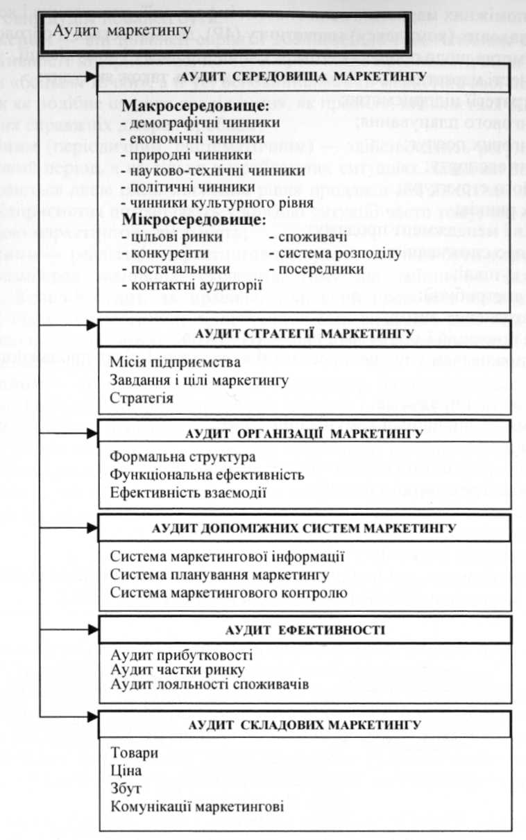
- аудит маркетингової стратегії: маркетингові аудитори досліджують, як підприємство реалізує свої цілі і стратегії;
Рис. 1.4. Напрями (складові) маркетингового аудиту
- аудит маркетингової організації й управління: аудитор досліджує відносини окремих відділів між собою і ставлення до відділу маркетингу;
- аудит ефективності: обговорюється як підприємство відслідковує показники ефективності маркетингової діяльності; перевіряється система комунікацій з ринком, турботи про споживача;

